DIANA DE EVALUACI ÓN: SUSTANTIVOS: GÉNERO Y NÚMERO

TRABAJA Y ADQUIERE LAS DISTINTAS COMPETENCIAS
CLAVE.

UTILIZA CORRECTAMENTE EL GÉNERO Y NÚMERO DE LOS SUSTANTIVOS DENTRO DE UNA ORACIÓN

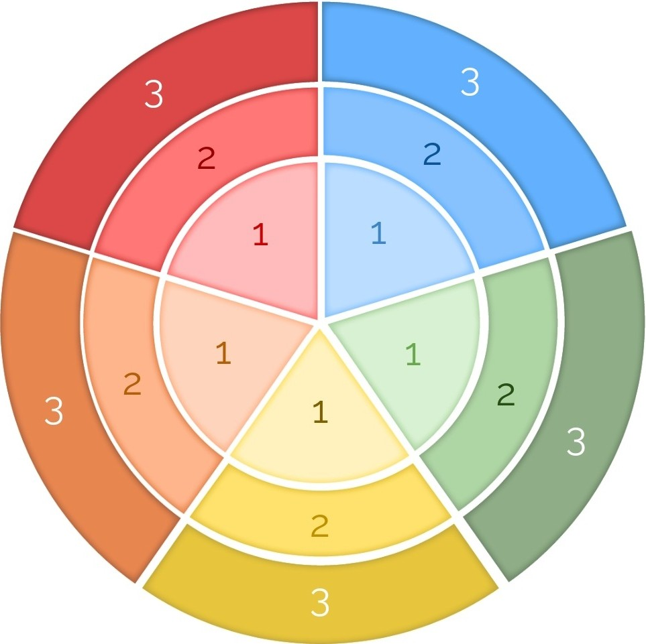

ES CAPAZ DE FORMAR CORRECTAMENTE LOS SUSTANTIVOS TENIENDO EN CUENTA EL GÉNERO Y NÚMERO

RECONOCE LOS SUSTANTIVOS

DISTINGUE EL GÉNERO (MASCULINO Y FEMENINO)
Y EL NÚMERO
(SINGULAR Y PLURAL)
DE LOS SUSTANTIVOS

- BIEN
- REGULAR
- MAL

